Сначала нужно выбрать файл через кнопку “загрузить файл для подписи”, затем нажать кнопку “подписать”. Чтобы сохранить в файл, нужно нажать кнопку «сохранить подписанный файл» и выбрать место для сохранения

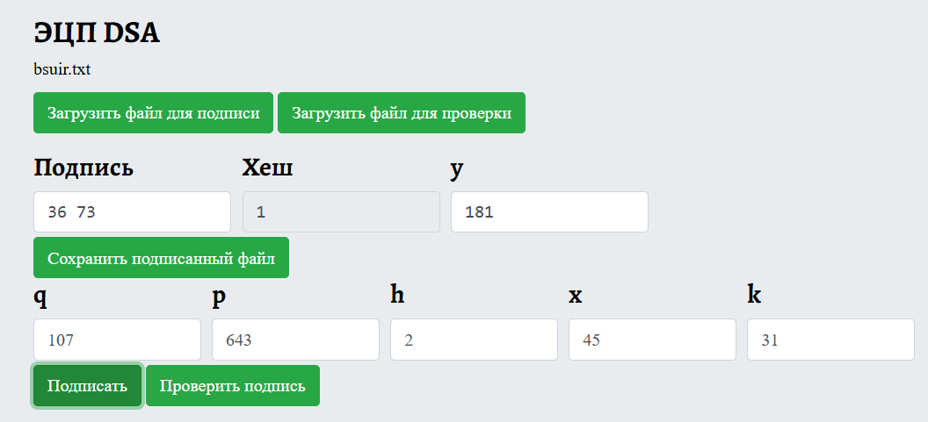

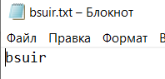 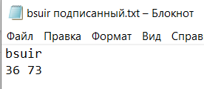

Исходный файл Подписанный файл

Проверка подписи

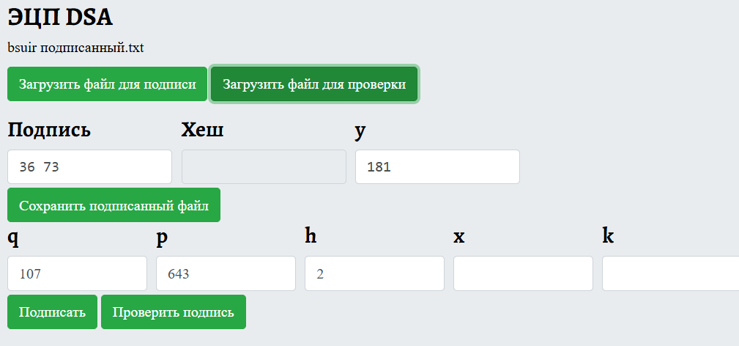

Для проверки нужно сначала нажать кнопку «загрузить файл для проверки». Поле «подпись» автоматически заполнится (подпись читается из файла). Также должны быть заполнены поля, которые представляют собой открытую информацию (q, p, h, y)

Значение «y» вычисляется автоматически при подписи и выводится, это затем можно использовать при проверке. **ЧТОБЫ ПРОВЕРИТЬ, НУЖНО ПОСЛЕ ЭТОГО ВСЕГО НАЖАТЬ КНОПКУ «ПРОВЕРИТЬ», ОБРАТИТЕ ВНИМАНИЕ**

